UNIVERSITETET
I OSLO
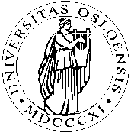 Institutt for litteratur, områdestudier og europeiske språk

SKOLEEKSAMEN
2017/HØST
2 sider
Bokmål

RUS4111 - Kirkeslavisk

Varighet: 4 timer Mandag 18. desember, 2017
Ingen hjelpemidler er tillatt.
Alle oppgaver skal besvares og alle svar skal skrives på innføringsark.
Oppgaven:

1. Oversett denne kirkeslaviske teksten til norsk:

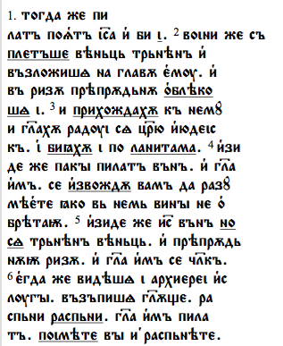

2. Gi en morfologisk karakteristikk av de understrekede ordformer.

3. Sett opp de paradigmer følgende ordformer inngår i: sъpletъše, věnьcь, vъzložišȩ.

4. Hva menes med ”de pannoniske legender” og hva handler de om?

_____________________________________________________________________________
Hvis du ønsker begrunnelse: Ta kontakt med faglærer på e-post innen 1 uke etter at sensuren er kunngjort i StudentWeb. Oppgi navn og kandidatnummer. Faglærer bestemmer om begrunnelsen gis skriftlig eller muntlig.

